
FORMATO DE INFORME DE PRÁCTICA DE LABORATORIO / TALLERES /
CENTROS DE SIMULACIÓN – PARA ESTUDIANTES

CARRERA: Ingeniería en Sistemas |  |  | ASIGNATURA: Sistemas Expertos
NRO. PRÁCTICA: | 6 | TÍTULO PRÁCTICA: Calidad del vino
OBJETIVO ALCANZADO:

- Adquirir destrezas en el desarrollo de sistemas expertos basados en casos en Python.
- Mediante la recopilación de datos de muestras de vinos generar un sistema experto basado en casos que me permita identificar cual es el vino más parecido para tomarlo como una solución.
ACTIVIDADES DESARROLLADAS
1. Descripcion

Para resolver este ejercicio lo aremos con el método de jaccard, este método calcula la distancia entre dos vectores mediante la siguiente formula.
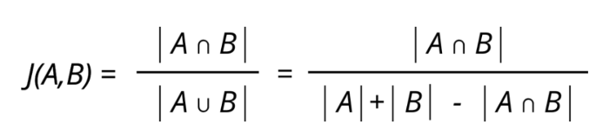

2. Variables del vino.

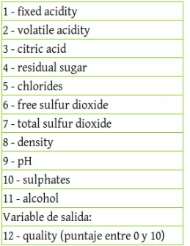

3. Se va a comprar a casos almacenados anteriormente en la base de casos, estos datos se encusntra en un archivo csv.
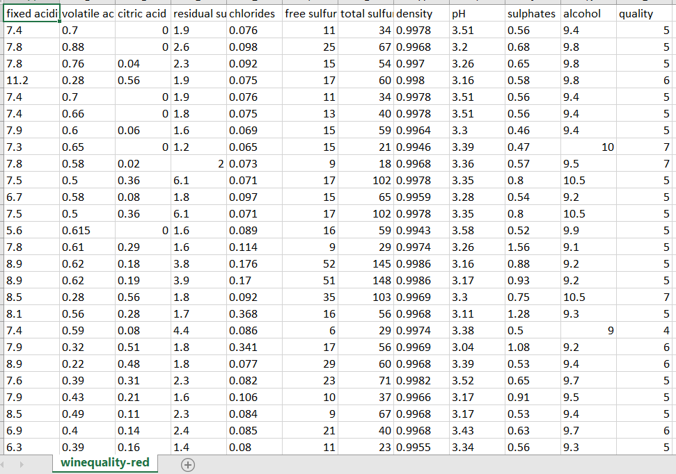

4.Metodo para calcular la similutud

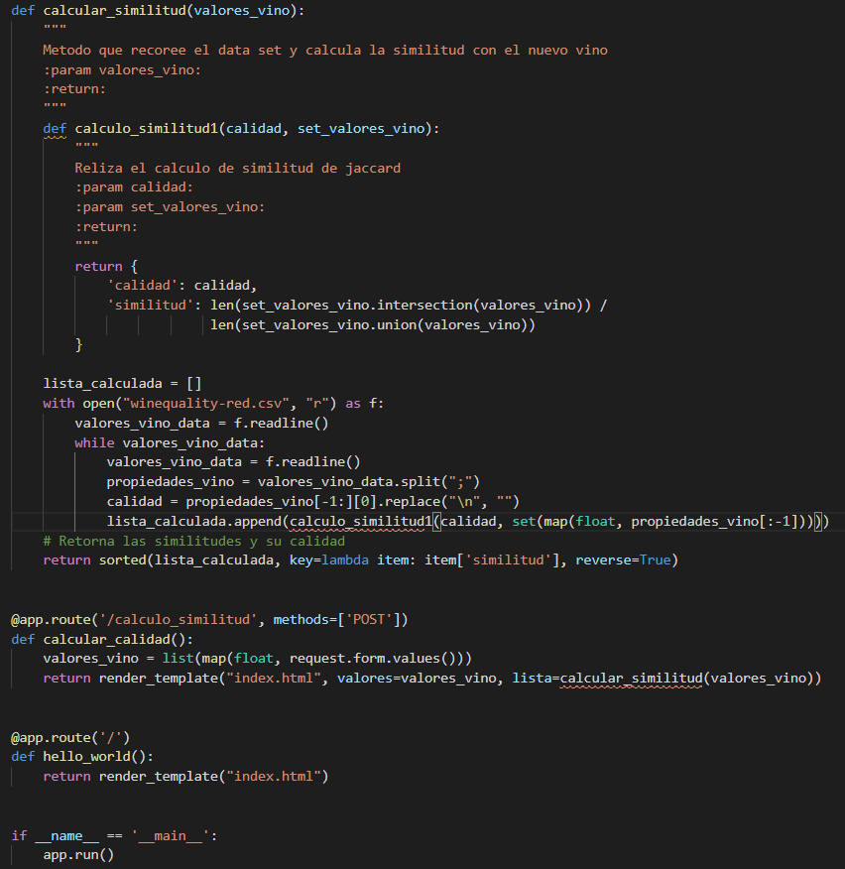

RESULTADO(S) OBTENIDO(S):

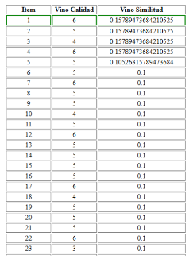

CONCLUSIONES:
Podemos concluir que los sistemas expertos basados en caso son eficientes si existen datos previamente de problemas similares resueltos.
RECOMENDACIONES:
Analizar e investigar como cargar un archivo csv.

Página

